Математические знания для подготовительной группы.
Состав числа 10 из двух меньших
- Игровое упражнение «Назови число»
Уточняем у ребенка «Какое число называется предыдущим? (Число, меньшее на один)
«Какое число называется последующим?» (Число, большее на один)
Можно , бросая ребенку мяч, попросить его назвать предыдущее и последующее число к числам 2 (7,9,5….) и пропущенные числа в следующих рядах: 1,….3; 5,6,…………..8; 8,………..10.
2.Игровое упражнение «Телефоны экстренной помощи»
Дети с помощью цифр выкладывают номер телефона пожарной службы, полиции, скорой помощи…
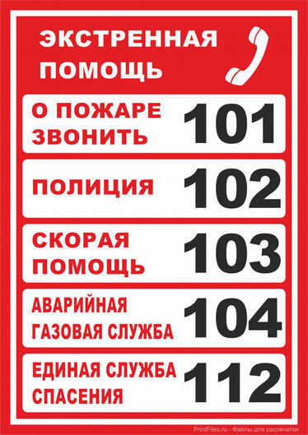

Физкультминутка «Делаем зарядку»
С добрым утром
Десять, девять , (Хлопки в ладоши)
Восемь, семь, (Хлопки по коленям)
Шесть, пять, (Хлопки в ладоши)
Четыре, три, (Хлопки по коленям)
Мы с мячом играть хотим. (Прыжки на месте)
Только надо
Нам узнать, (Ходьба на месте)
Мяч кто
Будет догонять. (Приседание)
3.Игровое упражнение «Поделим пирожки»
Девочка принесла маме 10 пирожков (круги), и надо помочь девочке разложить их на две тарелки. Записываем возможные варианты при помощи цифр .

Можно потренироваться раскладывать число 10, используя квадратики, кружки или треугольники (на выбор)
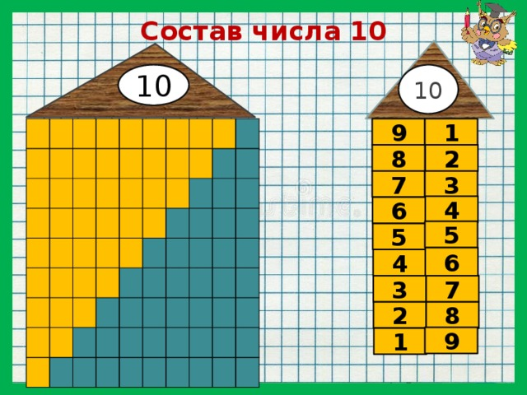

4. Игровое упражнение «Передаем шифровку для скорой помощи»
В тетради в клетку дано начало шифровки. Обсудить с детьми последовательность расположения точек и линий, уточнить интервалы между ними и предложить продолжить «шифровку». После можно прочитать шифровку «Спасибо, помощь оказана»
